Nguyễn Thành Đức  (Khoa Động lực) | Ngày 19/12  Tiết 9 | Phòng C3.2-03, lớp 20C1-CNÔ6, môn: Sinh hoạt chủ nhiệm | 14h22 GV mới có mặt tại lớp. TKB tiết 9 bắt đầu từ 14h10.

Năm 2020

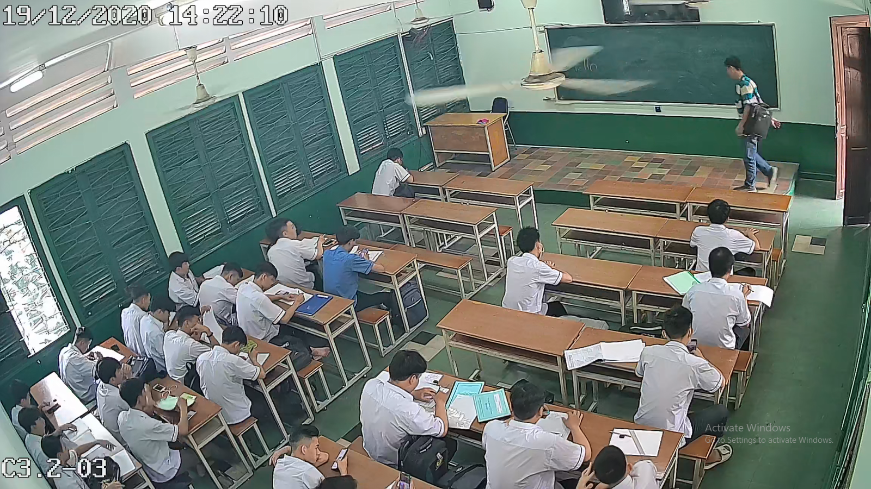

Nguyễn Văn Yên  (Khoa Điện-điện tử) | Ngày 30/12  Tiết 7-10 | Phòng C3.3-05, lớp 18T4-HL1-ĐCN, môn: Máy điện | 12h40 không có GV và SV tại lớp. TKB tiết 9 bắt đầu từ 12h30.
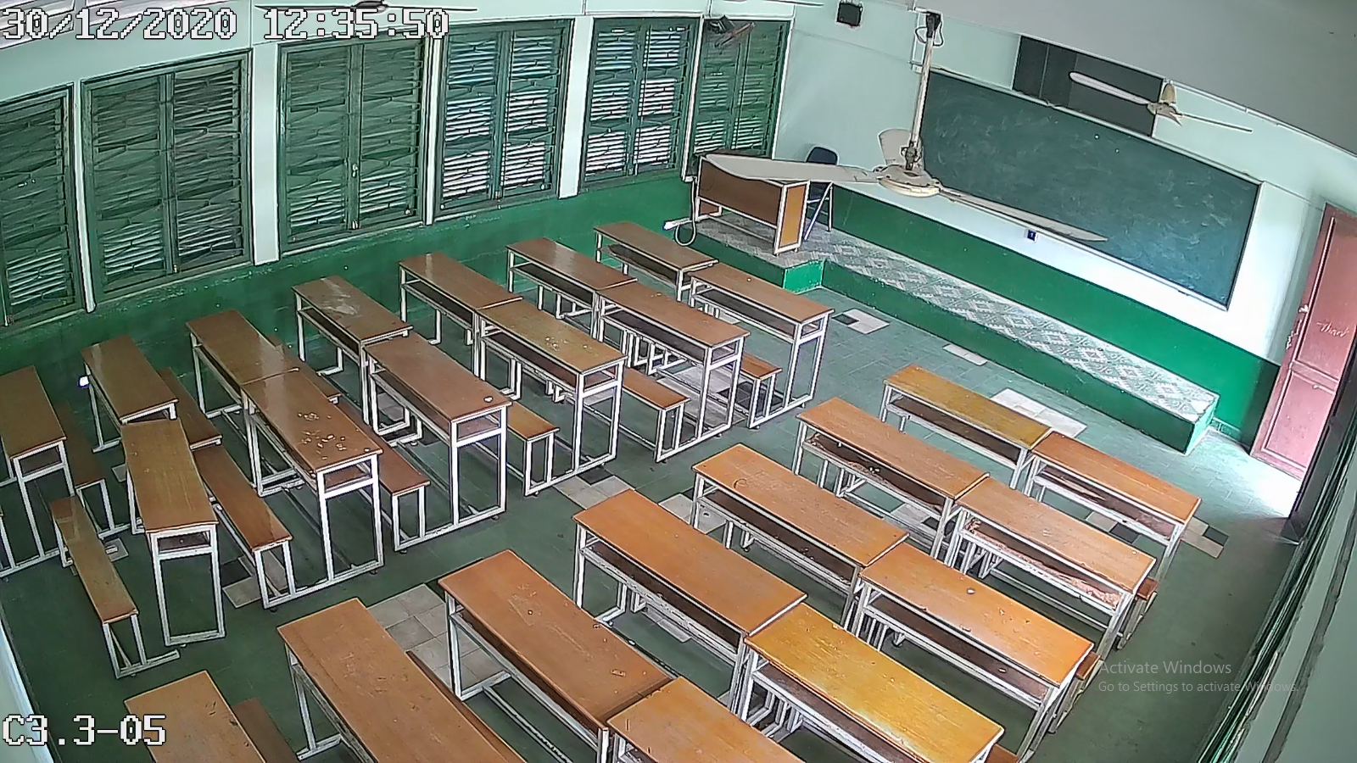

Nguyễn Hồng Đức  (Khoa Điện – Điện tử) | Ngày 15/10  Tiết 7-10 | Phòng H2-02, lớp 19T4-ĐCN1, môn: Điện tử cơ bản | 12h39 GV mới có mặt tạị lớp. TKB tiết 7 bắt đầu lúc 12h30.
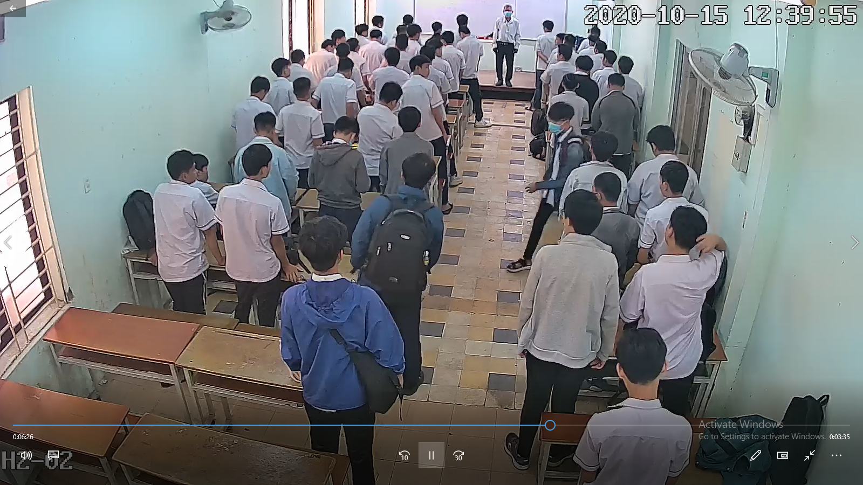

Nguyễn Thị Tố Nga  (Khoa Điện - ĐT) | Tiết 3-5, ngày 16/06 tại phòng C2.2-02, lớp 18C1-TĐH1, môn: Kỹ thuật điều khiển tự động | 08h40 SV đánh nhau. GV vào lớp lúc 08h42. TKB tiết 3 bắt đầu từ 8h40. | Đã báo phòng TTGD phối hợp xử lý

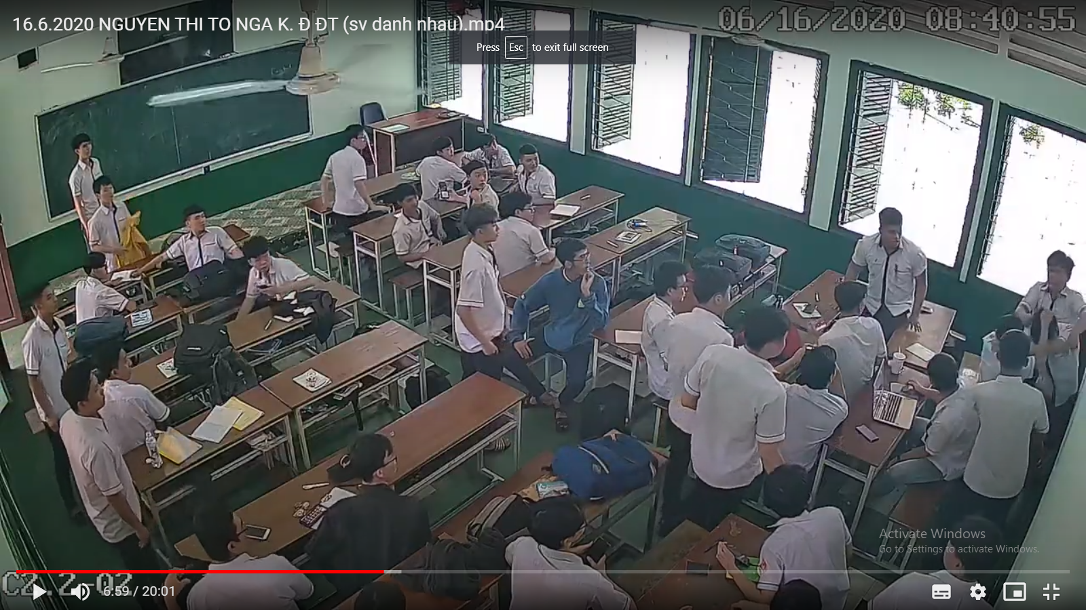

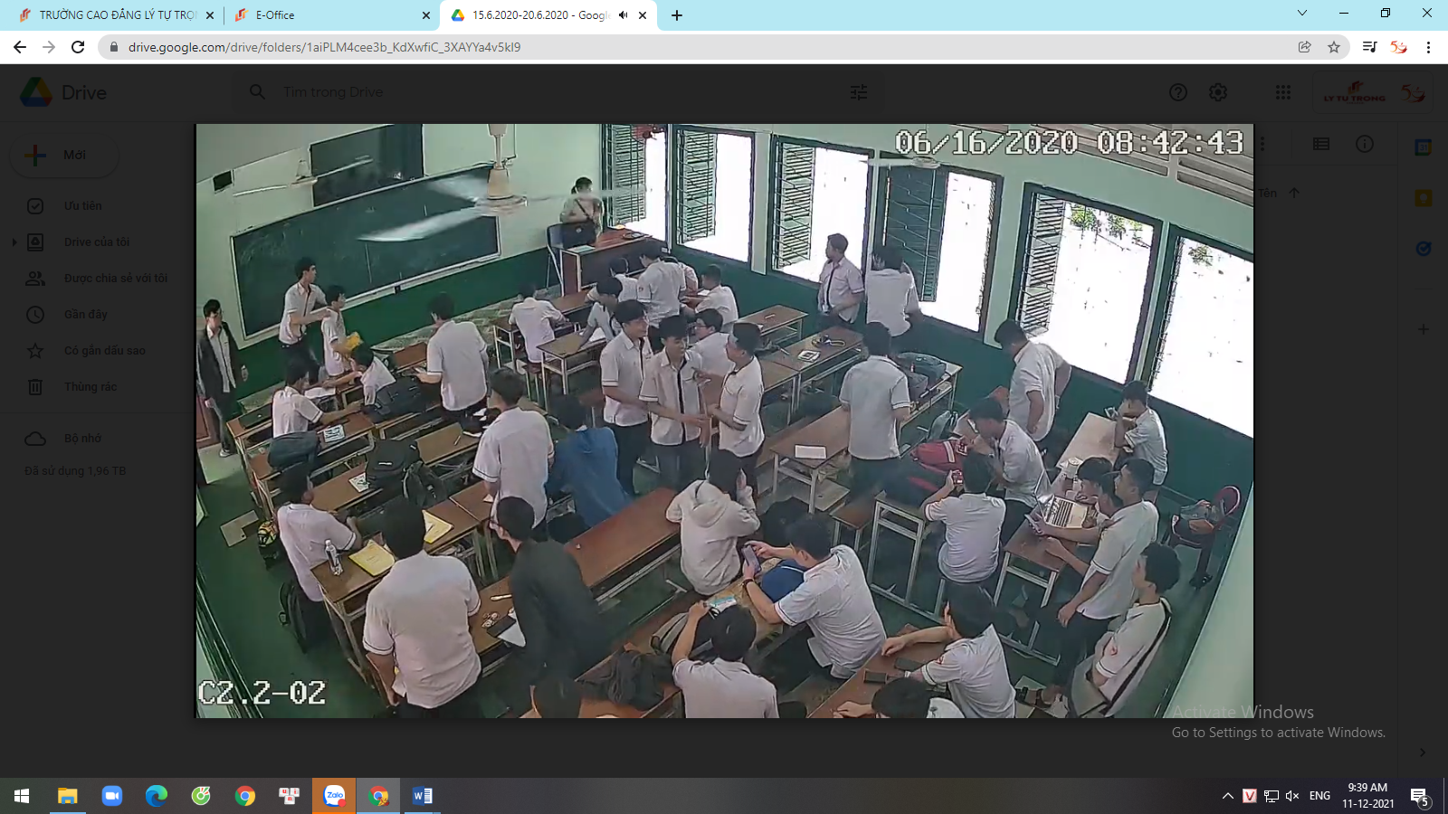

Năm 2019
Nguyễn Lương Tâm  (Khoa Động lực) | Tiết 5, ngày 24/9 tại phòng C3.2-01, lớp 18C1-CNÔ8, môn: Sinh hoạt chủ nhiệm | 10h28 GV mới vào lớp. TKB tiết 5 bắt đầu từ 10h20.

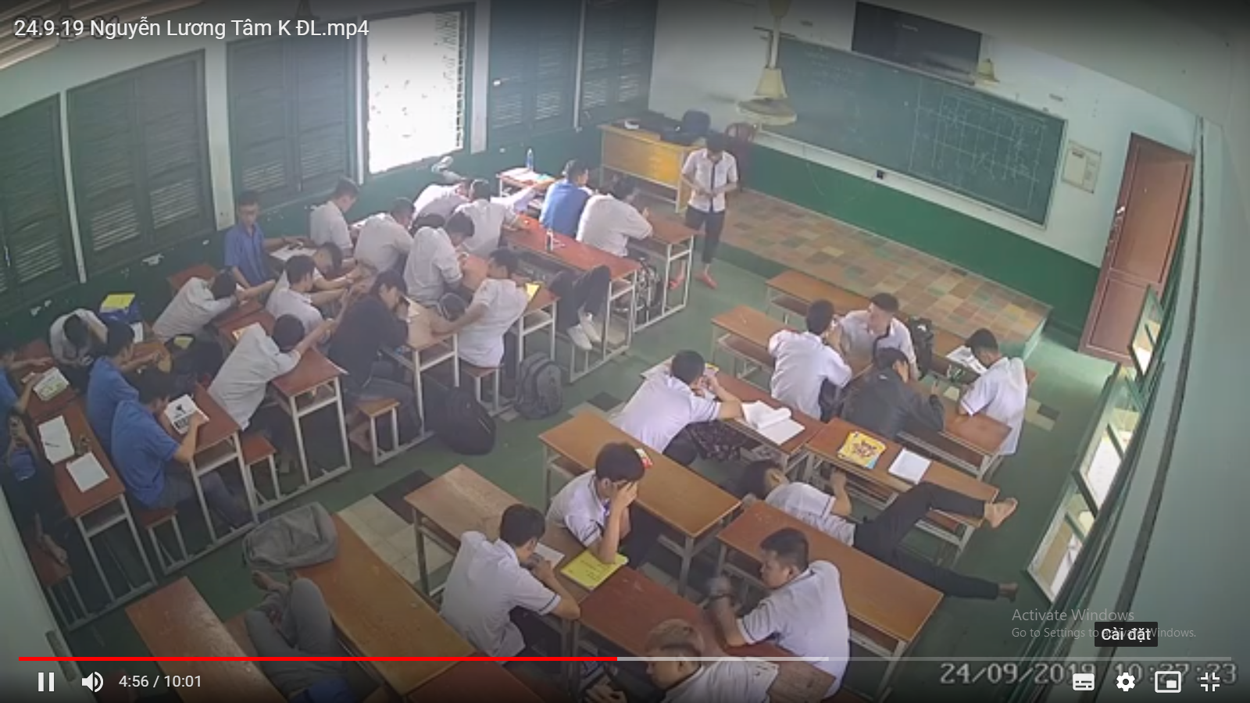
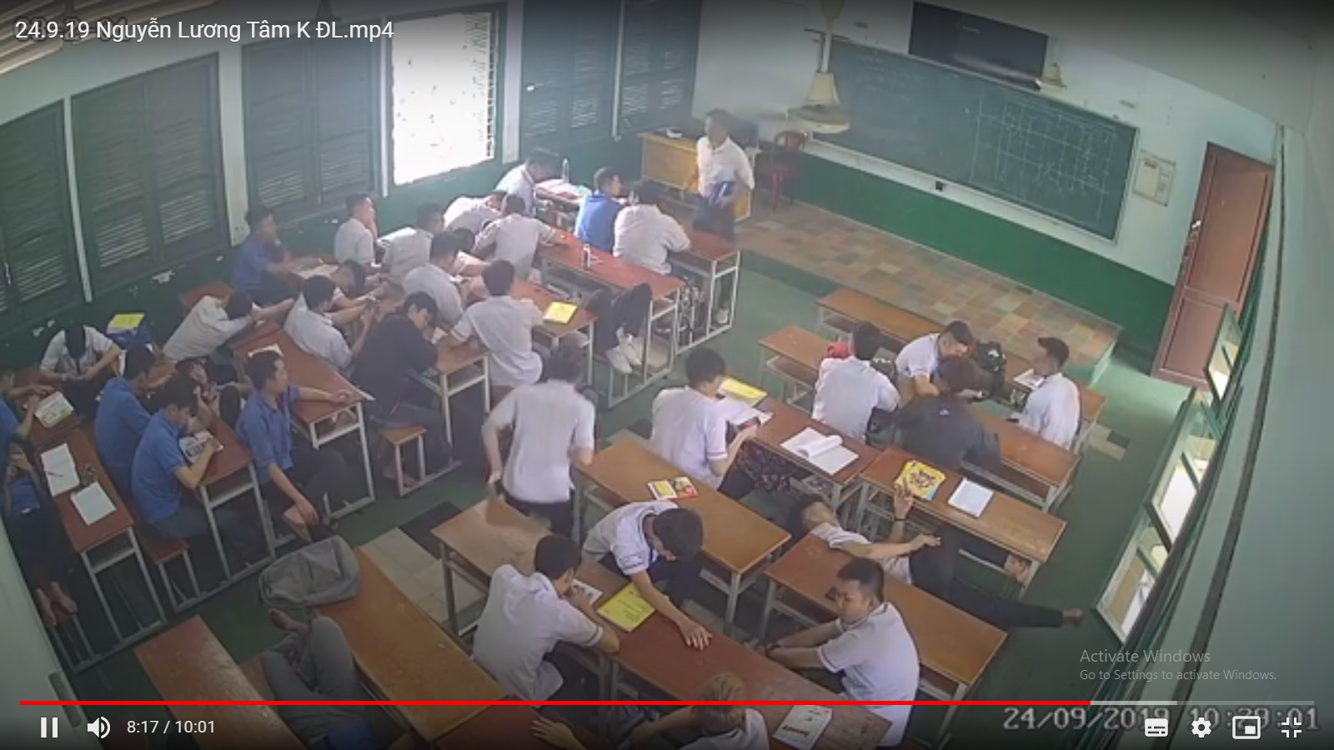

Trần Xuân Dung (TG)  (Khoa Động lực) | Tiết 13-16, ngày 04/9 tại phòng C3.2-03, lớp 18C1-CNÔ6, môn: Hệ thống điện và điện tử ôtô | 18h20 GV mới có mặt tại lớp. TKB tiết 13 bắt đầu từ 18h00.



